Rolls-Royce

Thông cáo báo chí

TIẾNG VO VO TRONG NGÔI NHÀ CỦA ROLLS-ROYCE

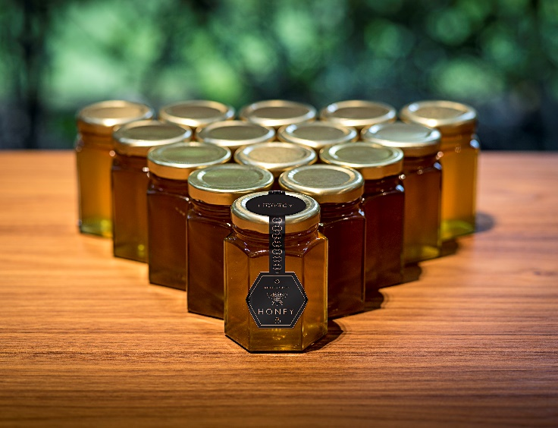
Tháng 5 năm 2020, Goodwood
- Kỷ lục từ nhà ong tại trụ sở của Rolls-Royce, Goodwood
- Khoảng ¼ triệu ong mật trong 6 tổ ong.
- Bảo tồn ong - loài động vật hữu ích đang ngày một suy giảm số lượng này, phù hợp với tầm nhìn và thực tiễn về môi trường sinh thái của công ty.
- Sự thúc đẩy quan trọng trong chiến dịch Bee Lines mới nhằm mục đich đẩy lùi sự suy giảm số lượng của loài ong ở vùng Đông Nam nước Anh và tạo ra một thiên đường cho những loài thụ phấn ở công viên quốc gia South Downs.
Mặc dù vào thời điểm trước, nhà máy sản xuất ô tô có thời gian tạm ngừng hoạt động, việc sản xuất của một sản phẩm vô cùng độc đáo và khác biệt của Vương quốc Anh vẫn đạt mức kỷ lục tại Rolls-Royce: Mật ong cao cấp nhất thế giới.

Trong mùa sản xuất thứ ba, với 250.000 ong thợ của Nhà ong, một lần nữa đã vượt qua mục tiêu sản lượng mật ong Rolls-Royce năm 2020. Xuyên suốt một mùa đông với sức khỏe tuyệt vời, ong mật đang túa ra từ các tổ ong và tìm kiếm thức ăn trên nửa triệu cây, bụi cây, hoa dại đang nở rộ trong 42 mẫu đất của Rolls-Royce, cùng với tám mẫu cây trường sinh mọc trên mái của nhà máy – khu vực rộng lớn nhất của chúng ở Anh Quốc. Những chú ong liều lĩnh hơn sẽ bay đến những vùng đất xung quanh Goodwood, nơi 12.000 mẫu đất của hạt Tây nằm giữa vùng đất của công viên quốc gia South Downs.

Được thành lập năm 2007, Nhà ong bao gồm 6 tổ ong bằng gỗ kiểu truyền thống, mỗi chiếc đều có một bảng tên kim loại bằng thép không gỉ được chế tác bằng tay tại xưởng Bespoke của công ty. Năm chiếc được đặt theo tên của các dòng xe trong gia đình Rolls-Royce như Phantom, Wraith, Ghost, Dawn, Cullinan, chiếc thứ sáu được đặt tên Spirit of Ecstasy để tưởng nhớ đến linh vật lừng lẫy của hãng.

Như 2.000 nhân viên của Rolls-Royce, loài ong chịu trách nhiệm sản xuất sản phẩm cực hiếm này. Cuối mỗi mùa, mật ong của Rolls-Royce được các nghệ nhân nuôi ong xử lý kĩ lưỡng và gửi tặng khách hàng của công ty.

Dự án Nhà ong là một hành động bảo vệ của Rolls-Royce Motor Cars dành cho loài ong đứng trước những mối đe dọa từ biến động môi trường. Ong mật là loài thụ phấn chính của nhiều loài cây và thực vật bao gồm nhiều loại quả và rau rất quan trọng đối với nền kinh tế nông nghiệp địa phương quanh Rolls-Royce. Tuy nhiên, sự thiếu hụt thức ăn, chủ yếu là do mất đi môi trường sống khiến cho số lượng của chúng ngày càng giảm đi trong những năm gần đây.

Sáng kiến từ Nhà ong đã tạo ra đột phá cho chiến dịch của công viên quốc gia South Downs về cách giải quyết vấn đề này. Sáng kiến Bee Lines hỗ trợ nông dân và các chủ sở hữu đất tạo ra “hành lang” hoa để kết nối các khu vực sinh sống, giúp đỡ ong và các loài thụ phấn phát triển mạnh. Cư dân và doanh nghiệp trong khuôn khổ Công viên quốc gia cũng được khuyến khích tham gia các sáng kiến trồng hoa dại trong vườn.

Richard Carter – Giám đốc truyền thông toàn cầu của Rolls-Royce Motor Cars chia sẻ rằng: “Nhà ong nhấn mạnh thêm cam kết của chúng tôi đối với môi trường. Những tòa nhà, ao nhiệt, hệ thống quản lý nước mưa… đã biến Rolls-Royce thành một trong những cơ sở sản xuất thân thiện với môi trường nhất Vương quốc Anh. Dự án này tạo nên sự đa dạng sinh học của chúng tôi, cùng với những mái nhà khổng lồ đã đóng góp quan trọng trong việc bảo tồn quần thể ong của Vương quốc Anh”.

- Hết –

Thông tin bổ sung:
Bạn có thể tìm và tải xuống tất cả các thông cáo và tư liệu báo chí cũng như cả bộ sưu tập phong phú các hình ảnh và video với độ phân giải cao tại trang web truyền thông của chúng tôi - PressClub hoặc https://bit.ly/2zPxHQl
Ghi chú dành cho biên tập:
- Bee Lines: Được điều hành bởi South Downs National Park Trust, một tổ chức từ thiện làm việc độc lập với các đổi tác để tăng cường và bảo về công viên quốc gia South Downs cho các thế hệ tương lai. Để tìm hiểu thêm về Bee Lines hoặc quyên góp, vui lòng truy cập www.southdownstrust.org.uk/beelines/
- Rolls-Royce Motor Cars là một công ty con thuộc sở hữu của Tập đoàn BMW, là một công ty hoàn toàn tách biệt với Rolls-Royce PLC – nhà sản xuất đông có máy bay và hệ thống động lực. Hơn 2.000 công nhân có tay nghề cao đang làm việc tại trụ sở chính và nhà máy sản xuất Rolls-Royce tại Goodwood, hạt Tây-nơi duy nhất trên thế giới có công ty chế tạo những chiếc xe ô tô siêu sang thủ công
Liên hệ:
Văn phòng khu vực
Châu Á Thái Bình Dương
Hal Serudin +65 6838 9675 hal.serudin@rolls-roycemotorcars.com

Việt Nam
Rolls-Royce Motor Cars Hanoi
Hồ Vinh Trang 0977816268 trang.ho@rolls-roycemotorcars-hanoi.vn

